W związku z obowiązującą sytuacją epidemiologiczną pandemii COVID-19, podczas egzaminów
Maturalnego (EM) oraz Potwierdzającego kwalifikacje w zawodzie (EPKwZ)
obowiązują następujące wytyczne.
Decyzją Dyrektora Szkoły Żak w Zielonej Górze i Żaganiu,
wszyscy zdający są zobowiązani do zapoznania się z zasadami i ich bezwzględnego przestrzegania.
Wytyczne Podstawowe:
- Na egzamin może przyjść wyłącznie osoba zdrowa (zdający, nauczyciel, inny pracownik szkoły), bez objawów chorobowych sugerujących chorobę zakaźną.
- Zdający, nauczyciel oraz każda inna osoba uczestnicząca w przeprowadzaniu egzaminu nie może przyjść na egzamin, jeżeli przebywa w domu z osobą na kwarantannie lub izolacji w warunkach domowych albo sama jest objęta kwarantanną lub izolacją w warunkach domowych.
- Rodzic/Prawny opiekun nie może wejść z słuchaczem na teren szkoły, z wyjątkiem sytuacji, kiedy zdający wymaga pomocy np. w poruszaniu się.
- Zdający nie mogą wnosić na teren szkoły zbędnych rzeczy, w tym książek, telefonów komórkowych, maskotek.
- Na egzaminie każdy zdający korzysta z własnych przyborów piśmienniczych, linijki, cyrkla, kalkulatora itd. Zdający nie mogą pożyczać przyborów od innych zdających.
- Cudzoziemcy przystępujący do danego egzaminu, którym jako sposób dostosowania egzaminu przyznano możliwość korzystania ze słownika dwujęzycznego, są zobowiązani przynieść własne słowniki, które przed egzaminem powinny zostać sprawdzone przez członka zespołu nadzorującego (w rękawiczkach).
- Szkoła nie zapewnia wody pitnej. Na egzamin należy przynieść własną butelkę z wodą.
- Na terenie szkoły nie ma możliwości zapewnienia posiłków. Osoby przystępujące do więcej niż jednego egzaminu w ciągu dnia będą mogły zjeść przyniesione przez siebie produkty w przerwie między egzaminami.
- Osoby, które przystępują do dwóch egzaminów jednego dnia, mogą w czasie przerwy opuścić budynek szkoły albo oczekiwać na terenie szkoły na rozpoczęcie kolejnego egzaminu danego dnia, jeżeli zapewniona jest odpowiednia przestrzeń.
Środki bezpieczeństwa osobistego
- Czekając na wejście do szkoły albo sali egzaminacyjnej, zdający muszą zachować odpowiedni odstęp (co najmniej 1,5 m) oraz mają zakryte usta i nos.
- Na teren szkoły mogą wejść wyłącznie osoby z zakrytymi ustami i nosem (maseczką jedno- lub wielorazową, materiałem, przyłbicą – w szczególności w przypadku osób, które ze względów zdrowotnych nie mogą zakrywać ust i nosa maseczką). Zakrywanie ust i nosa obowiązuje na terenie całej szkoły, z wyjątkiem sal egzaminacyjnych po zajęciu miejsc przez zdających lub po podejściu zdających do stanowiska egzaminacyjnego w przypadku EPKwZ i EZ. Podczas wpuszczania uczniów do sali egzaminacyjnej członek zespołu nadzorującego może poprosić zdającego o chwilowe odsłonięcie twarzy w celu zweryfikowania jego tożsamości (konieczne jest wówczas zachowanie co najmniej 1,5-metrowego odstępu)
- Zdający są zobowiązani zakrywać usta i nos do momentu zajęcia miejsca w sali egzaminacyjnej. Po zajęciu miejsca w sali egzaminacyjnej (w trakcie egzaminu) zdający ma obowiązek ponownie zakryć usta i nos, kiedy:
  - podchodzi do niego nauczyciel, aby odpowiedzieć na zadane przez niego pytanie
  - wychodzi do toalety
  - podchodzi do niego egzaminator, aby ocenić rezultat pośredni (w części praktycznej EPKwZ i EZ)
  - kończy pracę z arkuszem egzaminacyjnym i wychodzi z sali egzaminacyjnej.
- Zarówno zdający, jak i członkowie zespołu nadzorującego mogą – jeżeli uznają to za właściwe – mieć zakryte usta i nos w trakcie egzaminu, nawet po zajęciu miejsca przy stoliku / stanowisku egzaminacyjnym (w przypadku zdających) lub kiedy obserwują przebieg egzaminu, siedząc albo stojąc (w przypadku członków zespołu nadzorującego i innych osób zaangażowanych w przeprowadzanie egzaminu w danej sali).
- W przypadku EG, EM, EPKwZ oraz EZ zdający nie mogą przebywać w sali egzaminacyjnej podczas przerw między poszczególnymi zakresami, sesjami lub zmianami egzaminu, ze względu na konieczność przeprowadzenia dezynfekcji tych miejsc oraz – jeżeli to konieczne – znajdujących się w nich sprzętów.
Środki bezpieczeństwa związane z organizacją przestrzeni, budynków, pomieszczeń
- W przypadku egzaminu z przedmiotów/kwalifikacji, na którym dozwolone jest korzystanie przez grupę zdających z np. jednego słownika, jednego egzemplarza dokumentacji technicznej, tego samego urządzenia, obok materiału/urządzenia, z którego może korzystać więcej niż jedna osoba, ustawiony zostanie dozownik z płynem dezynfekcyjnym . Zdający zobowiązani są do korzystania z niego przed skorzystaniem z danego materiału egzaminacyjnego/urządzenia.

Dodatkowe procedury bezpieczeństwa w dniu egzaminu
- Informuję i obliguję do przestrzegania następujących zasad bezpieczeństwa:
  - zakazie kontaktowania się z innymi zdającymi
  - obowiązku zakrywania ust i nosa w przypadku kontaktu bezpośredniego z nauczycielem, wyjścia do toalety lub wyjścia z sali egzaminacyjnej po zakończeniu pracy z arkuszem egzaminacyjnym
  - niedotykania dłońmi okolic twarzy, zwłaszcza ust, nosa i oczu, a także przestrzegania higieny kaszlu i oddychania: podczas kaszlu i kichania należy zakryć usta i nos zgiętym łokciem lub chusteczką
  - konieczności zachowania odpowiedniego dystansu od innych zdających po zakończonym egzaminie
- Należy unikać tworzenia się grup zdających przed szkołą oraz przed salą egzaminacyjną przed rozpoczęciem egzaminu oraz po jego zakończeniu.
- Obliguję Państwa aby wrażeniami po egzaminie, dzielili się Państwo między sobą z wykorzystaniem mediów społecznościowych, komunikatorów, telefonicznie, a unikali spotkań w grupie, np. przy wejściu do szkoły.
- Zdający potwierdzają swoją obecność na egzaminie, podpisując się w wykazie, korzystając z własnego długopisu.
- Zdający może opuścić na stałe salę egzaminacyjną (jeżeli zakończył pracę z arkuszem) najpóźniej na 15 minut przed czasem wyznaczonym jako czas zakończenia pracy z arkuszem. W ciągu ostatnich 15 minut przed zakończeniem egzaminu (nawet jeżeli zdający skończył pracę z arkuszem egzaminacyjnym) zdający nie opuszczają sali egzaminacyjnej.
Postępowanie w przypadku podejrzenia zakażenia u członka zespołu egzaminacyjnego lub u zdającego
- Jeżeli zdający lub członek zespołu nadzorującego przejawia niepokojące objawy choroby, przewodniczący zespołu nadzorującego lub członek zespołu nadzorującego informuje o tym przewodniczącego zespołu egzaminacyjnego, który zapewnia odizolowanie zdającego lub innej osoby przejawiającej objawy choroby w odrębnym pomieszczeniu lub wyznaczonym miejscu z zapewnieniem minimum 2 m odległości od innych osób

Lista oddziałów zakaźnych wskazanych dla pacjentów potencjalnie zainfekowanych koronawirusem
Zielona Góra - Szpital Uniwersytecki Imienia Karola Marcinkowskiego w Zielonej Górze Spółka Z Ograniczoną Odpowiedzialnością, Kliniczny Oddział Chorób Zakaźnych, Zyty 26

Numer Infolinii NFZ w sprawie koronawirusa 800 109 590

Telefony alarmowe
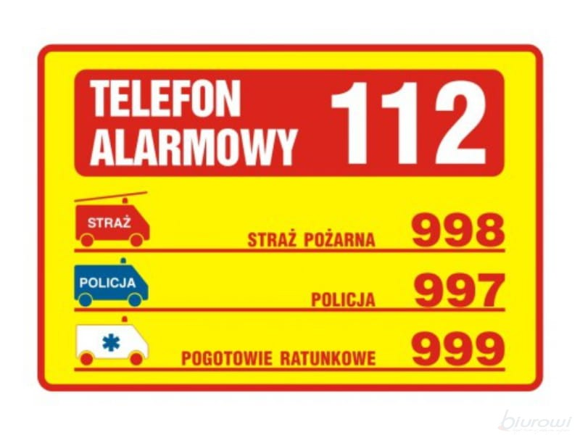

Powiatowa Stacja Sanitarno-Epidemiologiczna
w Zielonej Górze

ul. Jasna 10
65-470 Zielona Góra
Lubuskie
pssezielonagora@wsse.gorzow.pl

Centrala: 68 325 46 71 (do 75) wew. 222
Faks: 68 351 47 96
Tel. alarmowy całodobowy: 507 055 962
http://edu.wsse.gorzow.pl/zielonagora/

POWIATOWA STACJA SANITARNO - EPIDEMIOLOGICZNA W ŻAGANIU
68-100 Żagań
ul. Szprotawska 45a
Telefon: (68)477-66-00
Fax: (68)477-66-00
e-mail: pssezagan@wsse.gorzow.pl
bip.wsse.gorzow.pl/pssezagan/
Państwowy Powiatowy Inspektor Sanitarny w Żaganiu
mgr Jacek Stępień
tel.(68)477 -66 -01
Godziny Urzędowania
od poniedziałku do piątku od godziny 7²⁵ do 15⁰⁰
Telefon alarmowy 509 609 856
- Całodobowa infolinia dla obywatela w sprawach kwarantanny i zdrowia

+ 48 222 500 115

